SitaDrain Profilrahmen Gitterrost

Sita Bauelemente

Eigenschaften

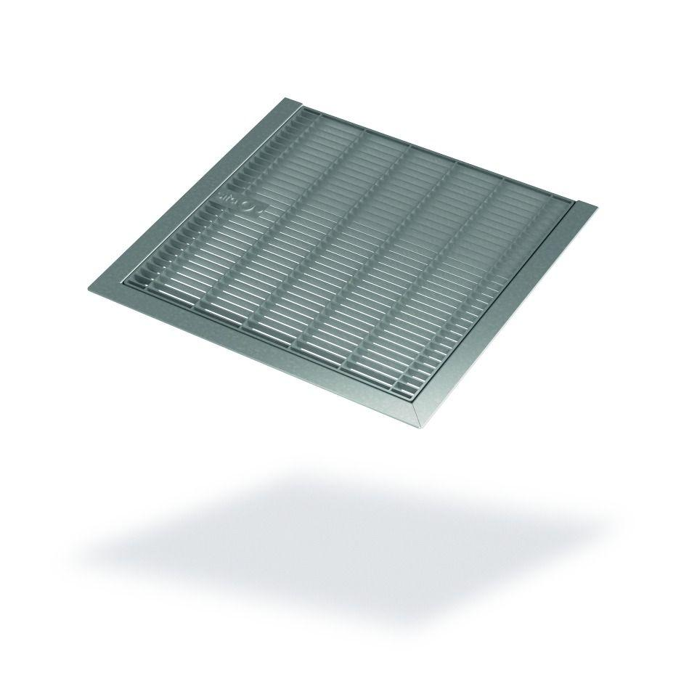

GTIN:

4027563052655

HAN:

20404034

Art Zubehör

Rinnenrahmen, Rost

Werkstoff

Stahl

Breite (mm)

425,00

Höhe (mm)

23,00

Länge (mm)

450,00

Brandverhalten

A1